1. VC++6.0 建工程

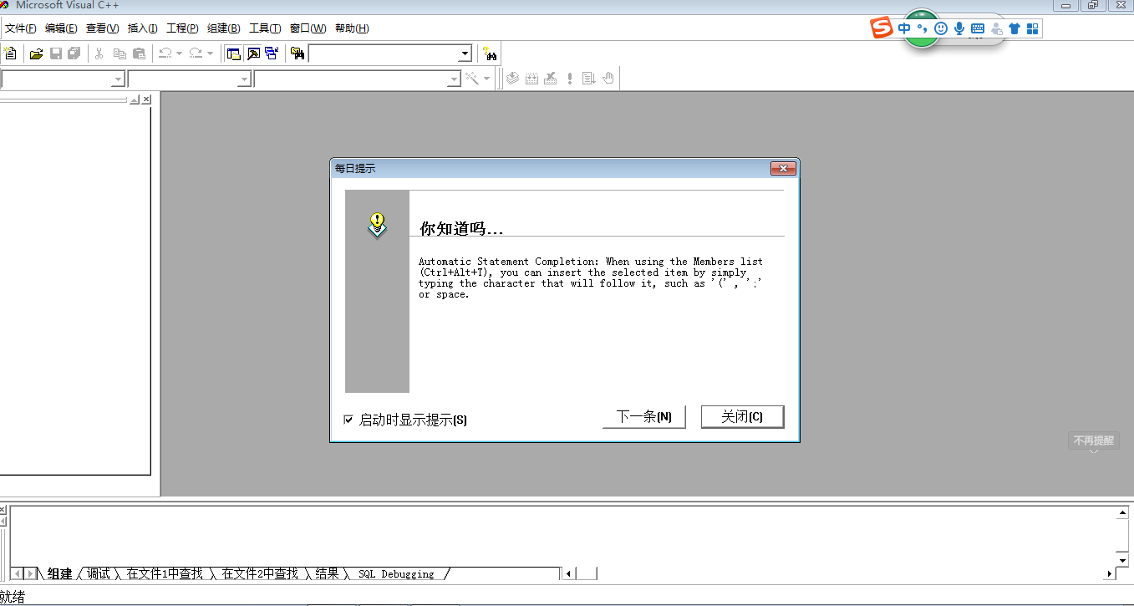

1、点击“关闭”即可。

2、单击左上角菜单中-> 文件->新建->工程选项卡，选择“win32 Console application”，输入工程名称，可修改“位置”，点击“确定”。

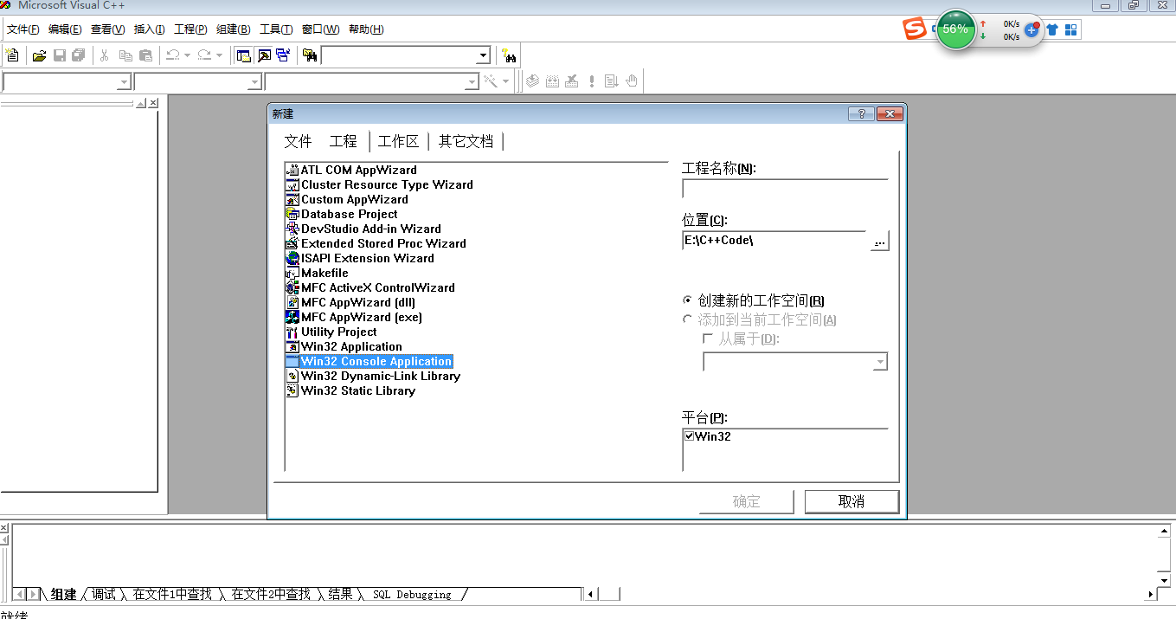

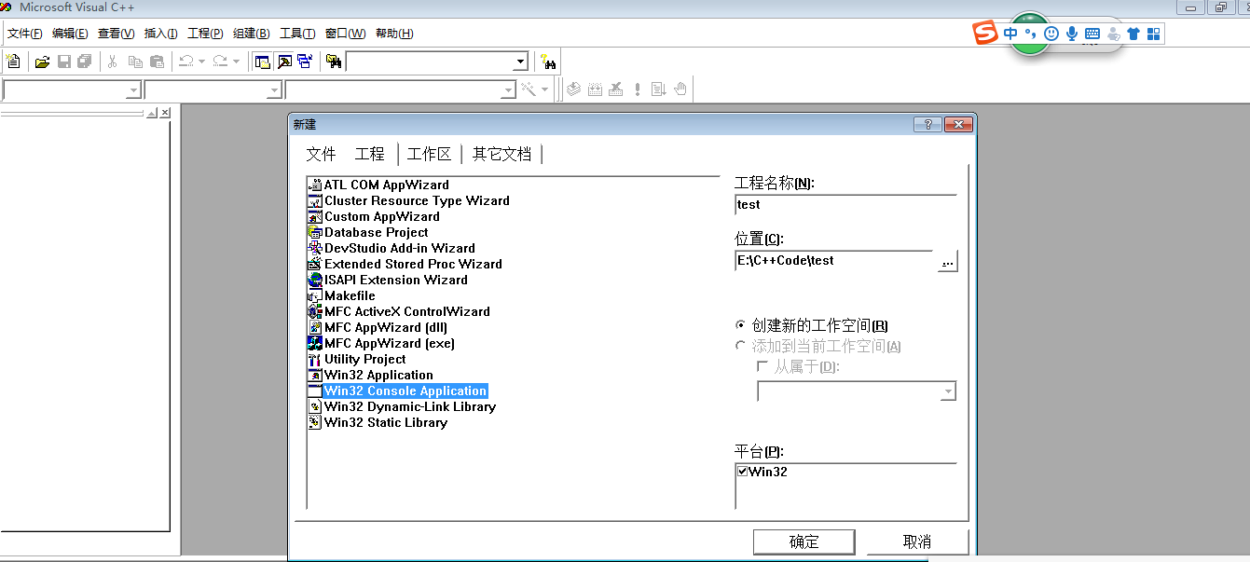

3、选择“一个空工程”，点击“完成”。

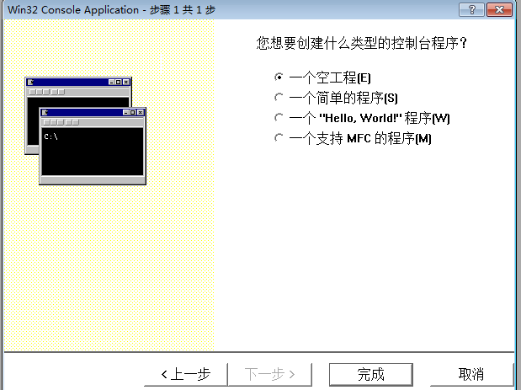

4、进入下一个页面后点击“确定”。

三、建文件

1、单击左上角菜单中-> 文件->新建->文件选项卡，选择“C++ Source File”（C++源文件，这里若为头文件则选择C/C++ Header File），输入“文件名”，可更改“位置”，点击“确定”。

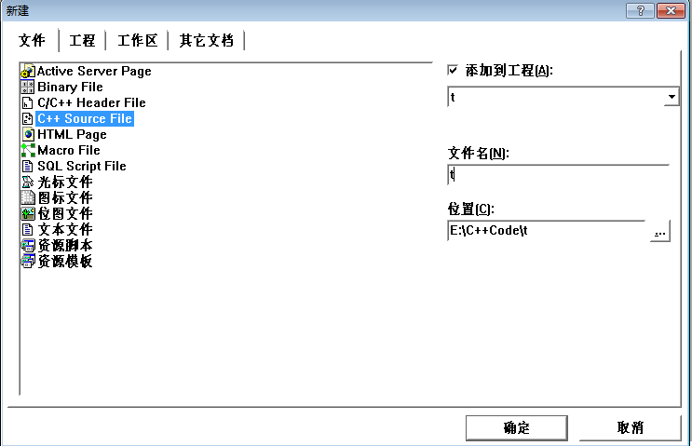2、建好项目后，在t.cpp中编写代码。

